Консультация для родителей

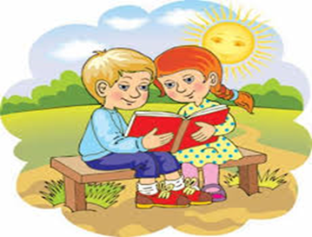

- Какую книгу выбрать для ребенка?

- Не можете выбрать книгу для ребенка?
Да, действительно, купить детскую книгу не так-то просто. Казалось бы, полки книжных магазинов просто засыпаны разнообразным и красочными детскими «бестселлерами», имелись бы средства.
Но среди этого разнообразия так трудно выбрать ту, которую бы вы доверяли своему ребенку. Пересматривая десятки книг, вы обдумываете, какие иллюстрации должны в ней быть, какой шрифт текста, толстая она должна быть или тонкая, сильно дорогая или не очень. Ведь от того, какими будут у вашего малыша книжки, будет зависеть его дальнейшая привязанность к ним. Еще не читающий ребенок свое внимание будет обращать только на яркие картинки, постарше — совместит их с содержанием.
Ребенок должен полюбить книгу с раннего детства, поэтому с ее выбором родителям нужно быть предельно аккуратным.
Переплет. Лучше всего покупать книги с твердой обложкой. Она должна иметь достаточно прочный корешок. Для ребенка в раннем возрасте лучше выбирать книги с прошитыми страницами, так как склеенные листы быстро распадутся. Для детей до 3 лет самым оптимальным вариантом считаются книги из картонных переплетов и картонными страницами. Такие книги очень прочные и будут служить вашему ребенку очень долгий срок.
Определяемся с форматом книги. Желательно для малышей покупать книги больших форматов, от А4 и более. Шрифт и картинки должны быть крупными, иначе книга может не привлечь внимание ребенка. Но перебарщивать с размером тоже не стоит, т.к. ребенок будет не в состоянии разглядеть всю страницу.

Какой должна быть бумага. В первую очередь, она должна быть качественная. Качественная бумага выглядит так: чисто белая или слегка бежевая, (но не серая, которая вредит глаза), плотная, желательно не глянцевая. Спросите почему, ведь она так красиво смотрится?
Глянцевая бумага отдает блики и отсвечивает, это не совсем приятно для глазок малыша. Обратите внимание на края листов, которые не должны быть острыми, чтобы ребенок смог поранится. И как уже говорилось выше, для самых маленьких малышей покупайте книги, страницы которых из картона, это и безопасно, и практично.
Шрифт. Конечно же, он должен быть крупным с четко пропечатанными буквами. И даже если ваш малыш еще не умеет читать, он будет рассматривать текст и выискивать знакомые знаки, слова. Таким образом, он даже может научиться читать. Так что очень важно, чтобы ребенок не испортил зрение, присматриваясь к мелким буквам на серой бумаге.
- Спросите, книгу какого объема желательнее выбрать?
Совсем не обязательно покупать дорогую книгу, толщиной с том «Войны и мир» Толстого. Мы должны помнить, что ребенок может брать эту книгу тогда, когда ему пожелается, смотреть иллюстрации любимых сказок, выискивать знакомые слова. Если книга будет слишком объемной и тяжелой, то малыш будет не в состоянии справляться с ней самостоятельно.
А вдруг он пожелает найти любимую сказку, а в книге сотни страниц, которые ему предстоит пролистать, прежде чем добраться до нужной. Нужно учитывать то, что книга помимо всего прочего должна быть для ребенка еще и удобной. Самый оптимальный вариант покупать книгу с одной сказкой для совсем маленького ребеночка, по две – три для детей постарше.
Иллюстрации. Именно на них нужно сосредоточить основное внимание. От картинок будет зависеть, как малыш будет воспринимать текст, какими представит героев сказок. Хорошая иллюстрация должна заключать в себе не только содержание текста, но и его дополнение, что позволит углубить внимание ребенка.
Не покупайте книги с компьютерными рисунками. Они неживые, холодны, неприятны к восприятию, так как не нарисованы художником, а созданы графически.
Цвет. Он не должен быть слишком контрастным, детям лучше воспринимать картинки с нежными полутонами.
Если вашему ребенку еще нет 5 лет, то желательно, чтобы картинки в книге были на каждой странице, чтобы ребенок мог следить по ней за сюжетом. А для самых маленьких детишек иллюстрация должна присутствовать на каждое предложение или строку.
Старайтесь не выбирать книги, в которых иллюстрация изображена на развороте: ребенку трудно будет следить за сказкой и рассматривать тоже ее будет не вполне удобно, т.к. она состоит из двух половин.
Сильно ярких контрастных картинок лучше избегать. Лучше выберете иллюстрации таких мастеров, как Бориса Диодорова, Ю. Васнецова, Ю. Чижикова. Совсем не обязательно покупать книги с реалистичными иллюстрациями, но и от совсем непонятных для детей авангардистских стоит отказаться.
Обязательно обратите внимание на выражение лиц персонажей книги: даже самые страшные герои не должны пугать ребенка. Он, глядя на картинки, должен верить, что зло будет побеждено добром.
Итак, мы с вами разобрались, какие книги лучше покупать. Многие скажут, что такие качественные книги не всем по карману. Но, покупая ребенку очередную бесполезную куклу или машинку мало кто задумывается, что книга бы вышла куда дешевле.
Выбирая книги для чтения дошкольнику, ещё следует обратить внимание на следующее моменты.
- Интереснее всего для любого человека информация, о нем самом или о подобном. Поэтому основным принципом выбора книг для дошкольников будет тема «О детях». Далее — книги о природе, животных, приключениях.

- Книга, которую читает взрослый ребенку, должна нравиться ему самому. Если вам не нравится — лучше не берите, это будет чувствоваться в вашем чтении и не вызовет должного отклика у ребенка. Постарайтесь заранее прочитать то, что собираетесь читать ребенку. Вспомните книги, которые читали в детстве вам, спросите у своих родителей, опросите знакомых, что они читают своим детям.

- Каждый ребенок является индивидуальностью. Значит, интересы ребенка могут отличаться от ваших. Не нужно насильно пичкать ребенка тем, что он отвергает. Например, ваш ребенок категорически не хочет слушать вашу любимую книгу Волкова «Волшебник Изумрудного города». После нескольких попыток отложите чтение этой книги на следующий раз. Ищите то, что понравится, предлагайте разные варианты, и вы обязательно найдете то, что будет по вкусу ребенку, или же ждите, пока он «дорастет» до предложенной книги. Да, это бывает утомительно, но без этого не обойтись.

- Что интересно одному ребенку, может совершенно не нравиться другому. Не равняйтесь на других, выбирайте то, что с удовольствием воспринимает ваш ребенок.

- Выберите правильное время для чтения. Не читайте насильно. Если ребенок хочет поиграть, побегать, предоставьте ему такую возможность, а для чтения подойдет и вечернее время, и послеобеденное. Главное, чтобы ваше чтение не становилось наказанием, насилием, неприятным занятием.

- Читая книгу, важно успеть остановиться до того момента, когда ребенок заскучает. Лучше чуть меньше, но регулярно (каждый день по 10-15 минут)

- Для дошкольника очень важно перечитывание. Не отказывайтесь перечитать любимую книгу в 5-10-й раз. Даже взрослый человек при перечитывании художественного произведения каждый раз замечает новые смысловые нюансы, особенности. Для дошкольника перечитывание создает ситуацию комфортности. Ребёнок, когда ему читают первый раз, пытается понять произведение; вовремя перечитывания этой книги второй раз, он пытается запомнить фразы и предложения, используемые в тексте, и лишь, когда запомнит текст начинает использовать слова и выражения этого текста, пересказывая это произведение кому-либо. Можно сказать, что ребенок, требующий неоднократного перечитывания, с литературоведческой точки зрения ведет себя как «правильный» читатель. Только такое поведение дает возможность проникнуть в сущность произведения.

- Нет жесткого разграничения в чтении младшим дошкольникам и старшим. Если в опыте ребенка не было книг для младших, вы можете со старшими детьми спокойно начинать знакомство с этими книгами. Те, у кого дома есть несколько детей разного возраста, наверное, замечали, как старшие с удовольствием слушают произведения для младших, активно их воспринимают, обсуждают, проговаривают, создавая тем самым очень благоприятную ситуацию примера и повторения, помогая тем самым младшим лучше понять их содержание.

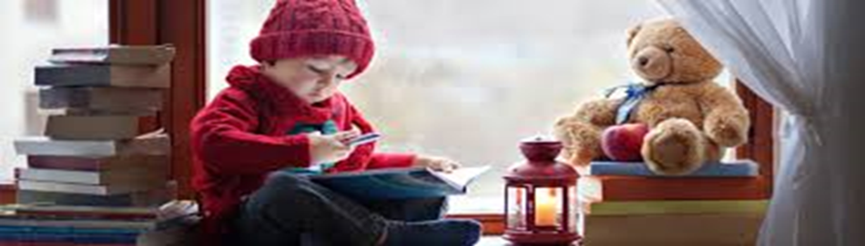

Что читать детям среднего и старшего

дошкольного возраста?

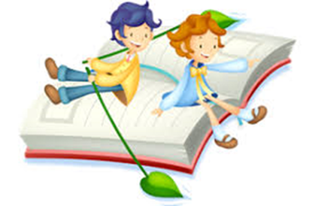

В чтение для детей старшего дошкольного возраста вводится литература разных эпох. Конечно, многие понятия уже устарели и требуют дополнительных пояснений для детей.
Например, в сказках А. С. Пушкина встречаются такие слова, как «кичка», «столбовая дворянка», «прясть», «вареная полба», «оброк». Без словаря не обойтись. Но и лишать своих детей таких произведений нельзя. Не стоит бояться, что, послушав эти произведения в дошкольном возрасте, ребенок не захочет их читать в школе. Опыт показывает, что знакомый сюжет только облегчает понимание и дает возможность наслаждаться художественным словом. Тогда и слова - «Пушкин — гениальный поэт», становятся более понятными ребенку.
В литературе XX века проблемы нравственного воспитания поднимались часто. При этом писатели выбирали различные жанровые формы, чтобы показать свое отношение к происходящему — рассказ, стихотворение, сказку. Однако общее направление оставалось единым — воспитать доброго, отзывчивого, ответственного человека.
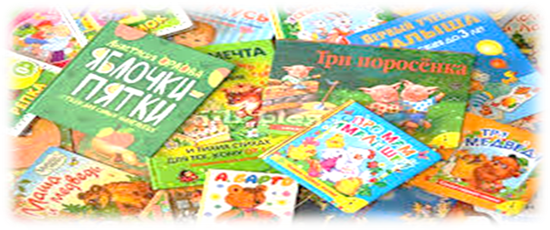
- Е, Д. Пермяк: рассказы «Пичугин мост», «Смородинка», «Чужая калитка», «Как Маша стала большой».
- С. А. Баруздин: рассказы о детях («Светлана», «Человеки»), рассказы о животных («Смелый поросенок», «Котенкина мама», «Слоновья память», «Хитрый симпатяга», «Рави и Шаши»), «Сказки о трамвае».
Часто воспитательная направленность проявлялась в юмористической ситуации. При этом нравственное начало нисколько не ослаблялось, а наоборот, усиливалось.
- В, Ю. Драгунский: рассказы: «Он живой и светится», «Друг детства», «Что я люблю», «Англичанин Павля», «3аколдованная буква» (сборник «Денискины рассказы»).
- Н, Н. Носов: рассказы «Фантазеры», «Телефон», «Мишкина каша», «Живая шляпа», «Ступеньки», «3аплатка», «Милиционер», «На горке», сказка «Бобик в гостях у Барбоса».
Среди познавательной литературы наибольшей популярностью пользуются, конечно же, природоведческие сказки и рассказы. Здесь можно вспомнить много замечательных авторов. Вспомним некоторые имена.
- В. Бианки: сказки «Лис и мышонок», «Мышонок Пик», «Сова», «Чей нос лучше», «Первая охота», «Лесные домишки», «Теремок».
- Е. Чарушин: рассказы «Медвежата», «Олешки», «Томкины сны», цикл рассказов «Никитка и его друзья», «Про зверей», «Про охоту», «Про меня самого». Кстати, Е. И. Чарушин является художником-иллюстратором ко многим природоведческим книгам, в том числе и к своим,
- Н. Сладков: сказки «Зимнее лето», «Зимние долги», «Загадочный зверь», «Судили-рядили».
- Э. Шим: сказки «Кто копыто потерял?». «Лебедь, рак и щука».
- Н. Павлова, сказки «Зимняя пирушка», «Живая бусинка», «Большое чудо».
- С. Сахарнов. сказки «Почему щука в море не живет», «Как пескарь учился хвостом вперед плавать».
- Е. Пермяк: сказки «Хитрый коврик», «Мелкие калоши», «Пропавшие нитки».
- Природоведческие рассказы Г. Скребицкого, Г. Снегирева, В. Чаплиной, О. Перовской помогают почувствовать себя реальным участником описываемых событий.
В чтении дошкольников одно из главных мест принадлежит сказке. И познавательной, и художественной. Многие из этих произведений вам так или иначе знакомы, чаще всего благодаря мультфильмам. Чтение книги, которая уже получила воплощение на экране, помогает лучше ее понять, найти отличия и попытаться понять, чем они вызваны.
- А. Толстой: «Приключения Буратино, или Золотой ключик».
- А. Волков: «Волшебник Изумрудного города».
- Александрова: «Кузька в новом доме», «Кузька в лесу», «Кузька у Бабы-яги», «Сундучок с книжками» (восемь сказок для самых маленьких).
- Б.Заходер: «Серая звездочка», «Русачок», «Отшельник и роза», «История гусеницы», «Почему рыбы молчат», «Ма-Тари-Кари».
- В. Катаев: «Цветик – семицветик». «Дудочка и кувшинчик».
- Г, Остер: «38 попугаев», «Котенок по имени Гав», «Попался, который кусался».
- Э. Успенский: «Вниз по волшебной реке», «Крокодил Гена и его друзья», «Дядя Федор, пес и кот».
- С. Козлов: «Трям! Здравствуйте!», «Я на солнышке лежу», «Ежик в тумане».
- Г. Цыферов. «Паровозик из Ромашково».

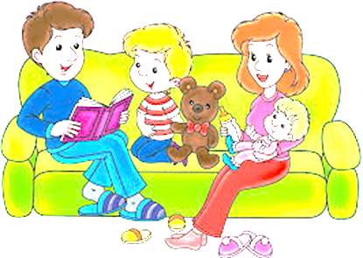

Примерный список литературы для чтения детям 5 -6 лет.
1. Бажов В. «Серебряное копытце»
2. Бернетт Ф. «Маленькая принцесса»
3. Бианки В. «Рассказы о животных»
4. Волков А. «Волшебник Изумрудного города»
5. Воронкова Л.Ф. «Девочка из города»
6. Гайдар А. «Чук и Гек», «Голубая чашка»
7. Гауф В. «Карлик Нос», «Рассказ о калифе-аисте», «Рассказ о Маленьком Муке»
8. Гэллико П. «Томасина»
9. Доктор Сьюз «Сказки»
10. Зощенко М. «Рассказы о Леле и Миньке»
11. Козлов С. «Ежик в тумане», «В родном лесу»
12. Крылов И.А. «Слон и моська», «Ворона и лисица»
13. Лагерлеф С. «Чудесное путешествие Нильса с дикими гусями»
14. Линдгрен А. «Эмиль из Лённеберги», «Малыш и Карлсон»
15. Милн А.А. «Винни-Пух и все-все-все»
16. Сказки народов мира
17. Носов Н.Н. «Незнайка и его друзья», «Приключения Коли и Миши», «Затейники», «Фантазеры»
18. Осеева В. «Синие листья», «Волшебное слово», «Что легче»
19. Остер Г. Б. «Котенок по имени Гав и другие истории»
20. Пришвин М. «Лесной хозяин»
21. Пушкин А.С. «Сказки»
22. Распе Р.Э. «Приключения барона Мюнхгаузена»
23. Родари Дж. «Путешествие Голубой Стрелы»
24. Романова Н. «Муравей Красная Точка»
25. Русские народные былины
26. Толстой А.Н. «Приключения Буратино»
27. Уайлд О. «Звездный мальчик»
28. Успенский Э. «Крокодил Гена и его друзья», «Каникулы в Простоквашино»
29. Чандлер Х. Дж. «Сказки дядюшки Римуса»
30. Чаплина В. «Кинули»
